Oblíbený projekt Dětské univerzity FF UK pokračuje i v zimním semestru 2016/2017
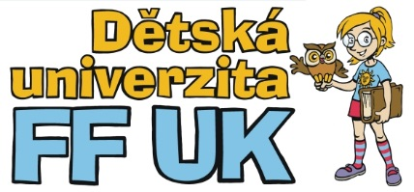
Děti se zájmem o humanitní vědy mohou například zjistit, jak vnikl film, co vše se dá určit ze zvukového záznamu řeči nebo si třeba upéct placku z vlastnoručně umletého obilí. Kurzy začínají v polovině října a končí před Vánocemi, přihlašovat se je možné průběžně.

Pilotní ročník dětské univerzity se uskutečnil v roce 2013 pod názvem Hledá se Sofie. Od té doby jsou kurzy otevírány každý semestr a nabídka se rozšířila z kurzů pro mladší děti navštěvující 3.–5. třídu ZŠ i na kurzy pro starší děti navštěvující 6.–9. třídu ZŠ a odpovídající třídy víceletých gymnázií.
Cílem projektu je hravou formou seznamovat malé posluchače s univerzitním prostředím a významnými obory fakulty. Každý semestr se do projektu zapojují nové ústavy a katedry – pravidelní účastníci se tak mohou seznámit s širokým záběrem témat, jimiž se obory na Filozofické fakultě Univerzity Karlovy zabývají.
Pro aktuální semestr bylo vypsáno celkem třináct kurzů: šest pro mladší děti a sedm pro starší. Účastníci si vyzkouší práci s Českým národním korpusem a zjistí, že čeština není jen pravopis, zavítají do areálu Mezoameriky a dozví se, jak se podoba Nového světa měnila v souvislosti s příchodem evropských osadníků. Připravena je také přednáška zaměřená na zdravý životní styl a poruchy příjmu potravy v dospívání nebo kurz, kde si děti vyzkouší, jaké to je být někde cizincem a nikomu a ničemu nerozumět.
Kurzy probíhají jako jednorázové akce, je tedy možné přihlásit se třeba jen na jeden, podle zájmu a časových možností. Účast na kurzu je zpoplatněna částkou 100 Kč. Kurzy se konají v odpoledních hodinách a obvykle v budovách Filozofické fakulty UK nebo v budovách spolupracujících institucí a jsou vždy vedeny odborníky působícími na FF UK.
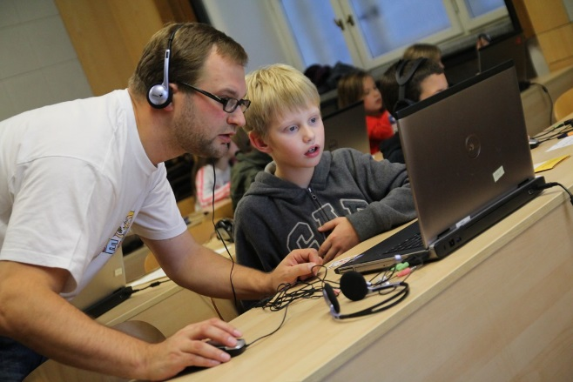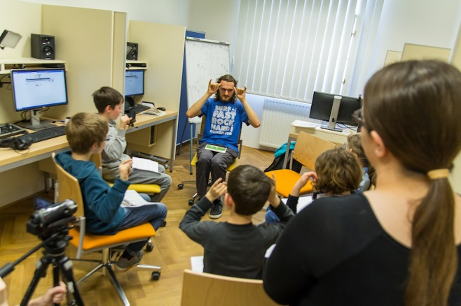
Účastník za každý absolvovaný kurz obdrží razítko do speciálního „indexu“. Po získání pěti razítek má účastník nárok na diplom o úspěšném absolvování Dětské univerzity FF UK, který obdrží z rukou děkanky FF UK doc. Mirjam Friedové na slavnostním zakončení, jež se koná na závěr každého semestru. Na slavnostní zakončení jsou v doprovodu rodičů zvány všechny děti, které se zúčastnily alespoň jednoho kurzu.
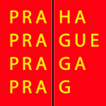
Veškeré podrobnosti ohledně programu a možností přihlášení jsou k dispozici na stránkách projektu http://detskauniverzita.ff.cuni.cz.
Letní semestr a zimní semestr 2013/2014 projektu Hledá se Sofie, Sofiinu letní školu 2014 a zimní semestry projektu Dětská univerzita FF UK 2015/2016 a 2016/2017 podpořilo partnerstvím hl. m. Praha.

Kontakt pro média:
Mgr. Hana Bednářová
koordinátor projektu Dětská univerzita FF UK
Oddělení přijímacího řízení a vnějších vztahů FF UK
hana.bednarova@ff.cuni.cz
+420 734 367 963

